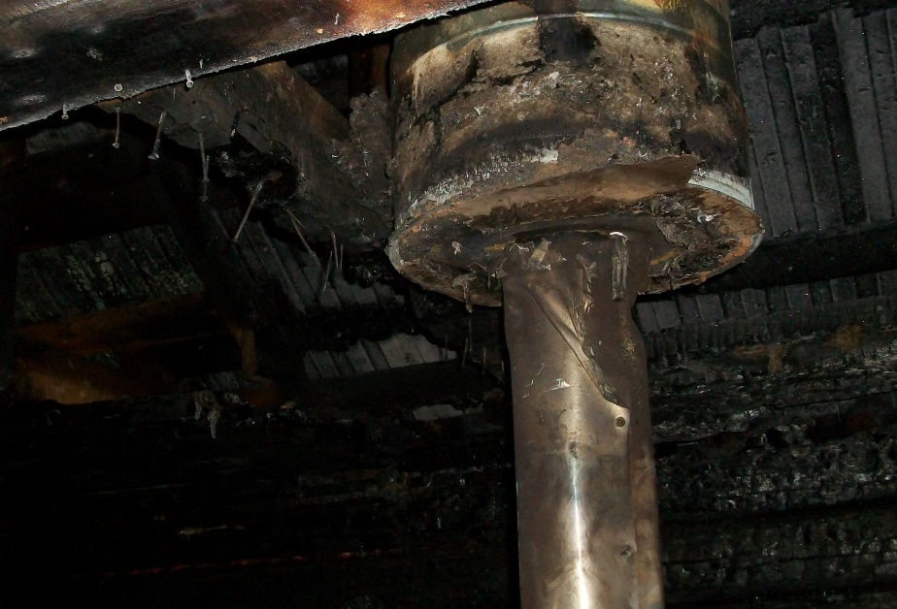
Опасные трубы!
Несмотря на неоднократные обращения сотрудников МЧС об опасности использования таких конструкций в качестве дымохода через средства массовой информации, граждане продолжают покупать и устанавливать «сэндвич - трубы» в домах, на дачах, в банях. При этом в сводках о пожарах эти дымоходы стали фигурировать всё чаще и чаще.
Участились случае возникновения пожаров по причине нарушений правил пожарной безопасности при установке в банях и домах сэндвич-труб. «Что же из себя представляют сэндвич - трубы, и каковы их технические характеристики?» – задаются многие вопросом. Упрощенно говоря, это две трубы из металла толщиной до 1-2 мм, между которыми проложен негорючий материал-утеплитель.
Утеплитель в трубе - это НЕ ПРОТИВОПОЖАРНАЯ МЕРА. Он нужен лишь для того, чтобы труба "не плакала" конденсатом. Не более того. Часто продают как "трубы утепленные двухконтурные", но не как дымоходные. Это уловка производителя и продавца, чтобы защитить себя в случае судебного иска.
В производстве сэндвич-труб используется нержавеющая сталь разных марок, толщиной 0,5-0,7 мм. Однако считать ее жаростойкой было бы большой ошибкой! Дело в том, что присадки, делающие сталь нержавеющей, при высокой температуре выгорают, да и мало какая из доступных нержавеек, выдержит воздействие конденсата, который представляет из себя коктейль из кислот. Труба разрушается. Первый контур в условиях севера пропадает за два года вместе с утеплителем, который при температуре выше после 200 градусов оседает и вскоре рассыпается в труху. Остается тонкая оболочка. Понятно, что она раскаляется так, что пожар - это естественное следствие.
трубе на первом же метре температура поднимается до 700 С0, а через полтора метра может достигать 1000 С0 – и это как раз место потолочной разделки, которую в банях традиционно делают минимальной.
Для того, чтобы избежать пожаров по причине установки в банях и домах сэндвич - труб, сотрудники МЧС рекомендуют:
Во-первых, требовать сертификат и смотреть по температуре отходящих газов, четко определиться, на какие условия эксплуатации рассчитана та или иная конструкция. От этого и надо отталкиваться, а не от цифры на ценнике. Все печи, которые продаются в виде модифицированных буржуек - не для зимы, а скорее для межсезонья. Для нашего региона они малопригодны как отопительные. И если уж вы решили установить в доме или бане сэндвич-дымоход, в ваших же интересах – соблюсти требования пожарной безопасности к разделке дымохода печи от горючих конструкций. Также всегда необходимо "запускать" первый дым через кирпичный щиток.

